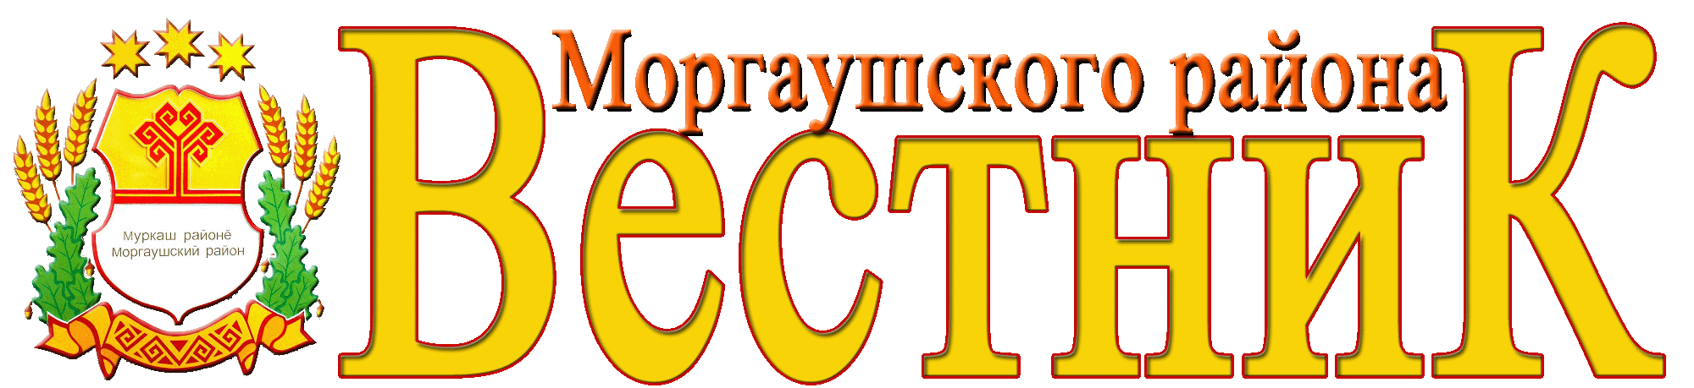
Хорнойского сельского поселения
12
августа
2019 года
№ 14

Газета органов местного самоуправления Хорнойского сельского поселения Моргаушского района Чувашской Республики

Постановление администрации Хорнойского сельского поселения
от 07 августа 2019 года № 23

О муниципальной программе Хорнойского сельского поселения Моргаушского района Чувашской Республики «Военно-патриотическое воспитание несовершеннолетних и молодежи в Хорнойском сельском поселении Моргаушского района Чувашской Республики» на 2019-2022 годы

Руководствуясь Постановлением Правительства Российской Федерации от 30.12.2015 г. № 1493 «О государственной программе «Патриотическое воспитание граждан РФ на 2016-2020 годы», Федеральным законом от 28.03.1998 г. № 53-ФЗ «О воинской обязанности и военной службе», Федеральным законом от 06.10.2003 г. №131-ФЗ «Об общих принципах организации местного самоуправления в Российской Федерации», администрация Хорнойского сельского поселения Моргаушского района Чувашской Республики п о с т а н о в л я е т:
- Утвердить муниципальную программу «Военно-патриотическое воспитание несовершеннолетних и молодежи Хорнойского сельского поселения Моргаушского района Чувашской Республики» на 2019 – 2022 годы согласно приложению.
2. Контроль за выполнением настоящего постановления оставляю за собой.
3. Настоящее постановление вступает после его официального опубликования в периодическом печатном издании «Вестник Хорнойского сельского поселения Моргаушского района Чувашской Республики».

Глава Хорнойского сельского поселения М.В. Колесникова

Утверждена постановлением администрации Хорнойского сельского поселения Моргаушского района Чувашской Республики от 07.08.2019 г. № 23

П А С П О Р Т
муниципальной программы
«Военно-патриотическое воспитание несовершеннолетних и молодежи
Хорнойского сельского поселения Моргаушского района Чувашской
Республики» на 2019 – 2022 годы

Ответственный исполнитель и разработчик муниципальной программы | Администрация Хорнойского сельского поселения Моргаушского района Чувашской Республики (далее – Администрация Хорнойского сельского поселения)
Участники муниципальной программы | Образовательные учреждения, дома культуры и библиотеки, расположенные на территории Хорнойского сельского поселения (по согласованию)
Основание для разработки муниципальной программы | Постановление правительства Российской Федерации от 14.12.2015 №1493 «О государственной программе «Патриотическое воспитание граждан РФ на 2016-2020 годы»,  Федеральный закон от 28.03.1998 №53-ФЗ «О воинской обязанности и военной  службе»,  Федеральный закон от 06.10.2003 №131-ФЗ «Об общих принципах организации местного самоуправления в РФ»
Цели муниципальной программы | Дальнейшее развитие и совершенствование систем патриотического воспитания и допризывной подготовки молодёжи к военной службе, направленных на формирование у населения высокого патриотического сознания, готовности к выполнению конституционных обязанностей, способности к позитивному изменению социальной среды, развитию и укреплению общества и государства.
Задачи муниципальной программы | Повышение уровня военно-патриотического воспитания молодежи;  Воспитание у подростков моральных и психологических качеств патриота и защитника Родины
Сроки реализации  Муниципальной программы | 2019 – 2022 годы
Объем и источники финансирования муниципальной программы | Реализация муниципальной программы осуществляется без использования средств бюджета Хорнойского сельского поселения
Ожидаемые результаты реализации муниципальной программы | - реализация программы будет способствовать обеспечению сохранения позитивной преемственности поколений, духовно нравственному воспитанию молодежи и ее готовности служить Отечеству на гражданском и военном поприще, укреплению экономического потенциала и обороноспособности страны;  - обеспечение духовно нравственное единство граждан, снижение степени идеологического противостояния, возрождения истинных духовных ценностей Российского народа;  - осознание молодежи важности службы в Вооруженных силах, готовность граждан к защите Отечества, сохранение и развитие его славных боевых и трудовых традиций.  Конечный результат программы должен стать сохранение традиций военно-патриотического воспитания в Александровском сельском поселении Моргаушского района Чувашской Республики

Раздел I. Приоритеты политики в сфере

реализации Муниципальной программы, цели, задачи, описание

сроков и этапов реализации Муниципальной программы
Патриотическое воспитание – это систематическая и целенаправленная деятельность общественных организаций, направленная на формирование у граждан высокого патриотического сознания, чувства верности своему Отечеству, готовность к выполнению гражданского долга и конституционных обязанностей по защите интересов Родины.
Одним из важнейших направлений патриотического воспитания молодёжи является
дальнейшее развитие, совершенствование и укрепление системы допризывной подготовки молодежи Хорнойского сельского поселения, к военной службе.
Сложившаяся в настоящее время ситуация в сфере подготовки граждан к военной службе характеризуется рядом негативных факторов:
-снижение показателей состояния здоровья и физического развития большей части граждан, подлежащих призыву на военную службу;
-недостаточные объемы физической нагрузки на занятиях по физическому воспитанию в образовательных учреждениях;
-отсутствие преемственности программ физического воспитания в учреждениях образования;
-недостаточное развитие военно-прикладных видов спорта.
Продолжают оставаться проблемы занятости молодежи в свободное время, различные асоциальные проявления среди молодежи.
Для достижения целей в рамках реализации Муниципальной программы предусматривается решение следующих задач:
- повышение уровня военно-патриотического воспитания молодежи;
- воспитание у подростков моральных и психологических качеств патриота и защитника Родины.
Сроки реализации муниципальной программы 2019 – 2022 годы.
Раздел 2. Оценка эффективности реализации муниципальной программы
Реализация мероприятий муниципальной программы позволит:
- реализация программы будет способствовать обеспечению сохранения позитивной преемственности поколений, духовно нравственному воспитанию молодежи и ее готовности служить Отечеству на гражданском и военном поприще, укреплению экономического потенциала и обороноспособности страны;
- обеспечение духовно нравственное единство граждан, снижение степени идеологического противостояния, возрождения истинных духовных ценностей Российского народа;
- осознание молодежи важности службы в Вооруженных силах, готовность граждан к защите Отечества, сохранение и развитие его славных боевых и трудовых традиций.

Раздел 3. Организация управления муниципальной программой
и контроль за ее реализацией.
Контроль за реализацией мероприятий Программы осуществляет администрация Хорнойского сельского поселения в соответствии с действующим законодательством.
В качестве форм контроля предусматриваются:
- непрерывное отслеживание хода реализации Программы;
- корректировку мероприятий Программы;
- обеспечение выполнения мероприятий Программы финансовыми и другими ресурсами.

Приложение к муниципальной программе «Военно-патриотическое воспитание несовершеннолетних и молодежи Хорнойского сельского поселения Моргаушского района Чувашской Республики» на 2019-2022 годы

Мероприятия по реализации муниципальной программы
«Военно-патриотическое воспитание несовершеннолетних и молодежи
Хорнойского сельского поселения Моргаушского района Чувашской
Республики» на 2019-2022 годы

№ п/п | Наименование мероприятий | Сроки исполнения | исполнитель
1. | Организация и проведение встреч молодежи допризывного возраста с участникам ВОВ, и боевых действий | 2019-2022 годы | Администрация Хорнойского сельского поселения;  образовательные учреждения, библиотеки (по согласованию)
2. | Проведение мероприятий посвященных:  дням воинской славы России, государственным праздникам памятным датам России | 2019-2022 годы | Администрация Хорнойского сельского поселения;  образовательные учреждения, библиотеки (по согласованию)
3. | Организация и проведение встреч молодёжи допризывного возраста и участников боевых действий в Афганистане и Чеченских событий | 2019-2022 годы | Администрация Хорнойского сельского поселения;  образовательные учреждения, библиотеки (по согласованию)
4. | Организация и проведение «Дня призывника» | апрель 2019-2022 годы | Администрация Моргаушского района (по согласованию), Администрация Хорнойского сельского поселения
5. | Организация и проведение бесед, лекций, семинаров и других мероприятий на тему «Государственная символика России и Чувашской Республики | 2019-2022 годы | Образовательные учреждения, библиотеки (по согласованию)
6. | Оформление стендов отражающих боевые и трудовые заслуги жителей сельского поселения в годы ВОВ | 2019-2022 годы | Музей верховых чувашей (по согласованию)
7 | Организация работ по благоустройству памятников, находящихся на территории сельского поселения | по необходимости | Администрация Хорнойского сельского поселения
8 | Обследование жилищно-бытовых условий участников ВОВ, тружеников тыла | 2019-2022 годы | Администрация Хорнойского сельского поселения и отдел социальной защиты населения (по согласованию)

Хорнойского сельского поселения  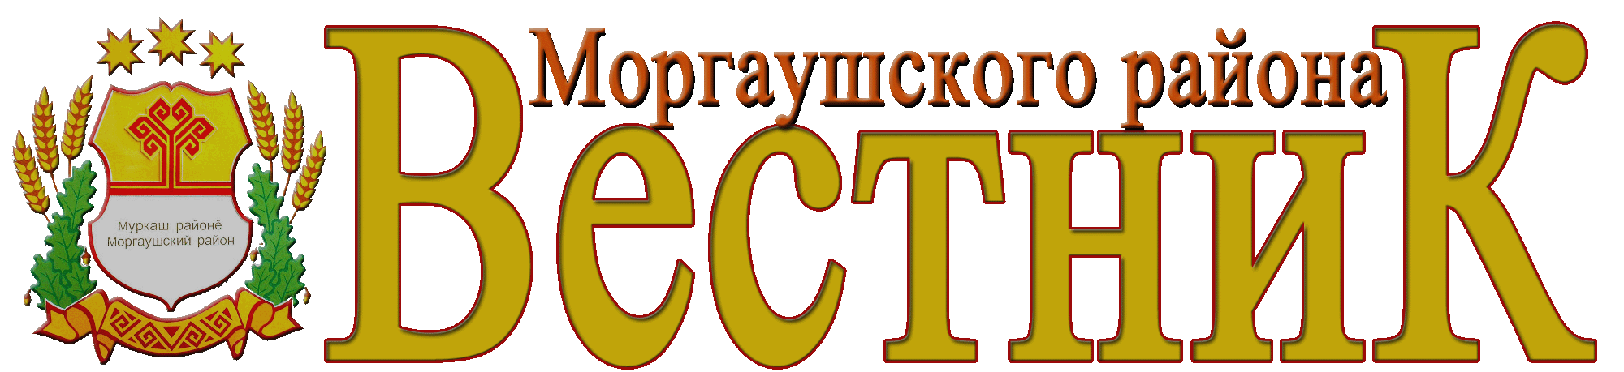  Учредитель: Собрание депутатов  Хорнойского сельского поселения Моргаушского района Чувашской Республики  (Газета учреждена решением  Собрания депутатов Хорнойского сельского поселения Моргаушского района Чувашии №С-38/2 от 06.06.2014г.)  Издается с 06 июня 2014 года | Главный редактор –  М.В. Колесникова (62-1-44)  Секретарь -  Э.В. Смелова (62-1-44) | Тираж 3 экз.  Подписано в печать  12.08.2019 г. | Адрес редакции:  ул. Новая, д.14,д. Хорной, Моргаушский район,  Чувашская Республика, 429530  Факс: 8(83541) 62-1-44  Эл. почта: mrgxorn_pos@cbx.ru

